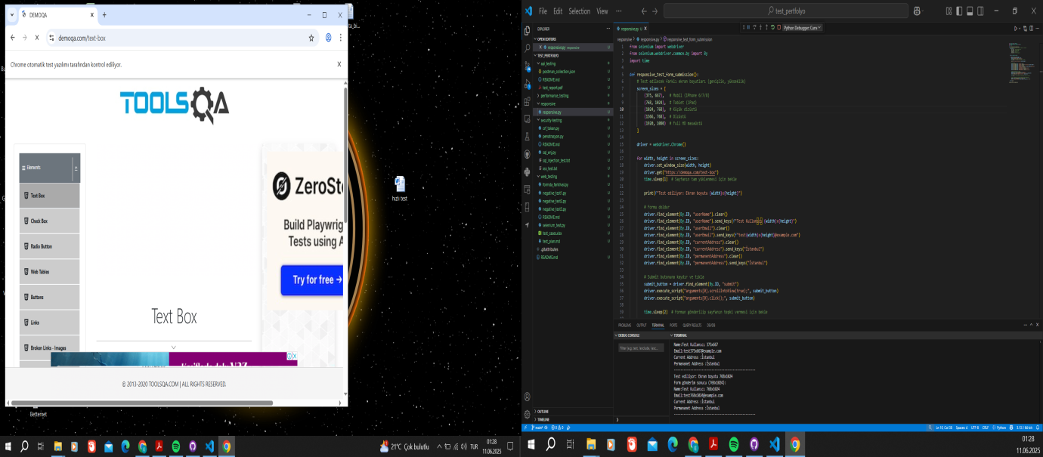

Form gönderim sonucu (375x667):

Name:Test Kullanıcı 375x667

Email:test375x667@example.com

Current Address :İstanbul

Permananet Address :İstanbul

--------------------------------------------------

Test ediliyor: Ekran boyutu 768x1024

Form gönderim sonucu (768x1024):

Name:Test Kullanıcı 768x1024

Email:test768x1024@example.com

Current Address :İstanbul

Permananet Address :İstanbul

--------------------------------------------------

Created TensorFlow Lite XNNPACK delegate for CPU.

Test ediliyor: Ekran boyutu 1024x768

Form gönderim sonucu (1024x768):

Name:Test Kullanıcı 1024x768

Email:test1024x768@example.com

Current Address :İstanbul

Permananet Address :İstanbul

--------------------------------------------------

Test ediliyor: Ekran boyutu 1366x768

Form gönderim sonucu (1366x768):

Name:Test Kullanıcı 1366x768

Email:test1366x768@example.com

Current Address :İstanbul

Permananet Address :İstanbul

--------------------------------------------------

Test ediliyor: Ekran boyutu 1920x1080

Form gönderim sonucu (1920x1080):

Name:Test Kullanıcı 1920x1080

Email:test1920x1080@example.com

Current Address :İstanbul

Permananet Address :İstanbul

--------------------------------------------------